市场监督管理
市场主体注册情况专报

河北区市场监管局 2023年12月11日

二〇二三年十一月河北区市场主体注册情况

一、本月河北区市场主体注册情况总体概述
十一月份，河北区新增内资企业264户，同比增长26.92%；注册资本15.43亿元，同比下降33.75%。其中民营企业261户；国有及国有控股企业3户。
新增内资企业户数同比情况 单位：户 新增注册资本（金）同比情况 单位：万元
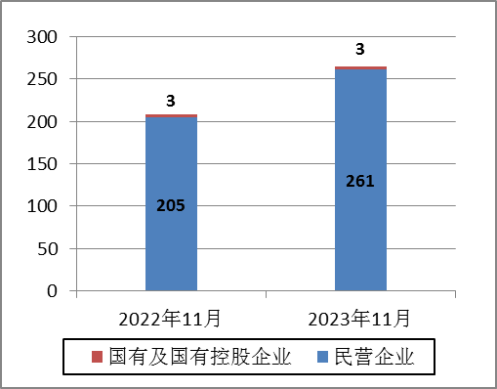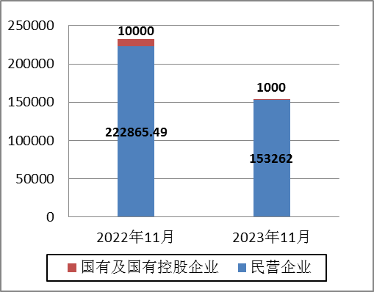
26.92%
33.75%

外资企业注册0户，同比下降100.00%；注册资本为零，与去年同期持平。
个体工商户注册732户，同比增长49.08%，申报资金3665.15万元，同比下降1.86%。
十一月新增市场主体构成情况及新增注册资本（金）构成情况
11月新增市场主体构成比例图 11月新增注册资本（金）构成比例图
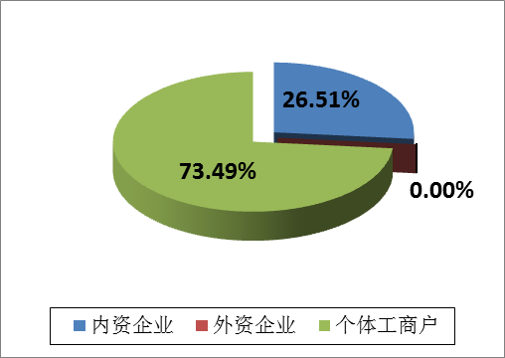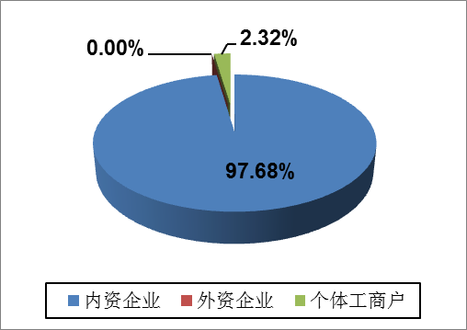
二、2023年1-11月份新增内资企业户数及注册资本（金）情况
内资企业注册2490户，同比增长21.58%；注册资本408.82亿元，同比增长110.75%。
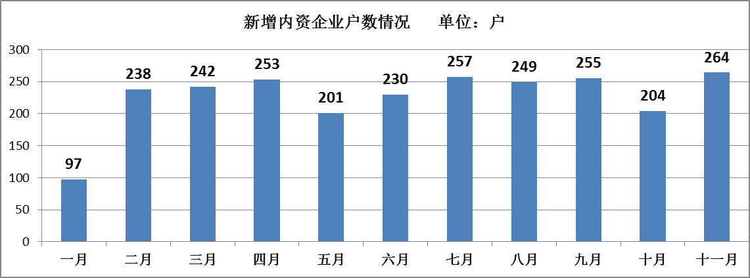

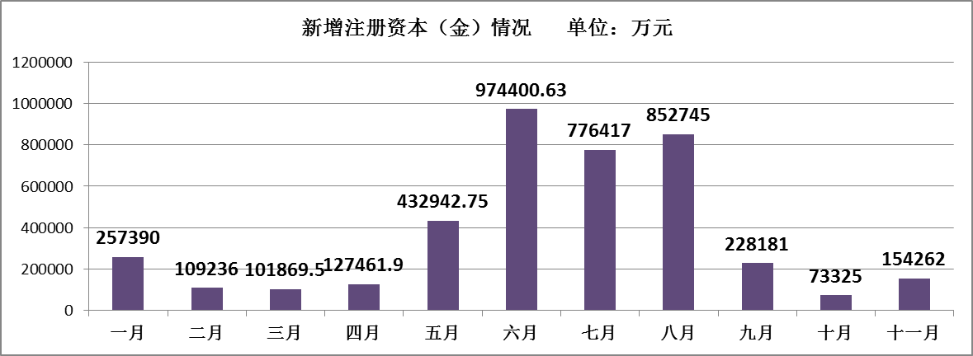
三、市内六区新增内资企业情况
2023年11月市内六区新增内资企业情况
序 号 | 区 域 | 户 数
1 | 南开 | 953
2 | 河西 | 807
3 | 河东 | 565
4 | 和平 | 334
5 | 河北 | 264
6 | 红桥 | 147
合 计 |  | 3070
四、本月新增注册资本（金）1000万元及以上企业情况
本月新增注册资本（金）在1000万元及以上企业17户，注册资本（金）总额为123920万元。
（一）企业明细及投资人基本情况
企业名称 | 企业类型 | 所属行业 | 注册资本  （万元） | 投资人  基本情况
天津铁建绿金南湖股权投资合伙企业（有限合伙） | 4533 有限合伙企业 | 租赁和商务服务业 | 50010 | 上海市、湖北省、北京市法人投资
天津铁建川蜀农兴股权投资合伙企业（有限合伙） | 4533 有限合伙企业 | 租赁和商务服务业 | 35810 | 上海市、四川省、北京市法人投资
神州高铁轨道交通运营管理有限公司 | 1152 有限责任公司(法人独资) | 交通运输、仓储和邮政业 | 5000 | 北京市法人投资
鼎融（天津）酒店管理合伙企业（有限合伙） | 4533 有限合伙企业 | 租赁和商务服务业 | 5000 | 辽宁省、本市自然人投资
天津九州雨凡实业有限公司 | 1100 有限责任公司 | 批发和零售业 | 5000 | 湖北省自然人投资
天音与天美（天津）文化艺术发展有限公司 | 1151 有限责任公司(自然人独资) | 文化、体育和娱乐业 | 5000 | 本市自然人投资
中铁城新（天津）建设发展有限公司 | 1100 有限责任公司 | 房地产业 | 5000 | 本市法人、自然人投资
天津羽腾商贸有限公司 | 1100 有限责任公司 | 批发和零售业 | 2100 | 安徽省自然人投资
天津慧垣数字科技有限公司 | 1152 有限责任公司(法人独资) | 科学研究和技术服务业 | 2000 | 北京市法人投资
天津食航进出口有限公司 | 1151 有限责任公司(自然人独资) | 批发和零售业 | 2000 | 湖北省自然人投资
天津晟津科技服务有限公司 | 1151 有限责任公司(自然人独资) | 科学研究和技术服务业 | 1000 | 本市自然人投资
天津奥天量达科技有限公司 | 1100 有限责任公司 | 科学研究和技术服务业 | 1000 | 北京市法人、自然人投资
神聪（天津）健康管理有限公司 | 1100 有限责任公司 | 租赁和商务服务业 | 1000 | 江苏省法人、自然人投资
天津市汇智达合创科技有限公司 | 1100 有限责任公司 | 科学研究和技术服务业 | 1000 | 河北省、本市自然人投资
国宝文物艺术品鉴定评估（天津）中心（有限合伙） | 4533 有限合伙企业 | 文化、体育和娱乐业 | 1000 | 本市法人投资
金钟（天津）汽车供应链管理有限公司 | 1100 有限责任公司 | 租赁和商务服务业 | 1000 | 本市自然人投资
融泽（天津）服务外包有限公司 | 1100 有限责任公司 | 租赁和商务服务业 | 1000 | 本市自然人投资
（二）企业户数及注册资本分布情况
本月新增注册资本（金）在1000万元及以上企业户数、注册资金分布情况
单位：户、万元
注册资本分布区间 | 户 数 | 占 比 | 注册资本 | 占 比
1000-<3000 | 10 | 58.82% | 13100 | 10.57%
3000-<5000 | 0 | 0.00% | 0 | 0.00%
5000-<1亿 | 5 | 29.41% | 25000 | 20.17%
1亿-<10亿 | 2 | 11.76% | 85820 | 69.25%
≥10亿 | 0 | 0.00% | 0 | 0.00%
共 计 | 17 | 100.00% | 123920 | 100.00%
（三）行业分布情况
本月我区新增注册资本在1000万元以上的企业共17户，涉及6类行业。其中，从事租赁和商务服务业的企业户数和注册资本最多，占比分别为35.29%和75.71%。
本月新增注册资本（金）1000万元及以上企业行业分布情况
单位：户、万元
产 业 | 市场主体户数 | 注册资本总量
房地产业 | 1 | 5000
建筑业 | 0 | 0
交通运输、仓储和邮政业 | 1 | 5000
科学研究和技术服务业 | 4 | 5000
批发和零售业 | 3 | 9100
文化、体育和娱乐业 | 2 | 6000
信息传输、软件和信息技术服务业 | 0 | 0
租赁和商务服务业 | 6 | 93820
共 计 | 17 | 123920
五、本月新增市场主体各类登记情况
（一）新设立情况
本月我区新设立内资企业229户，同比增长37.95%；注册资本12.91亿元，同比下降37.80%。其中民营企业229户；国有及国有控股企业0户。
外资企业注册0户，与去年同期持平；注册资本为零，与去年同期持平。
个体工商户注册728户，同比增长49.79%，申报资金3640.15万元，同比下降2.29%。
（二）迁入情况
本月我区迁入内资企业32户，同比下降21.95%；注册资本2.37亿元，同比增长54.30%。其中民营企业31户；国有及国有控股企业1户。
外资企业迁入0户，同比下降100.00%；注册资金为零，去年同期持平。
个体工商户迁入4户，同比下降20.00%；申报资金25万元，同比增长177.78%。
（三）转开情况
本月我区转开内资企业3户，同比增长200.00%；注册资本1500万元，同比下降85.00%。其中国有及国有控股企业2户，民营企业1户。
外资企业转开0户，去年同期为零；注册资本为零，与去年同期持平。
2023年11月份河北区新增市场主体注册情况
单位：户、亿元
市场主体  类型 | 2023年 |  | 2022年 |  | 同比增长百分率
市场主体  类型 | 户数 | 注册资本 | 户数 | 注册资本 | 户数 | 注册资本
新设立 | 957 | 13.27 | 652 | 21.12 | 46.78% | -37.18%
迁入 | 36 | 2.37 | 47 | 1.54 | -23.40% | 54.38%
转开 | 3 | 0.15 | 1 | 1 | 200.00% | -85.00%
合 计 | 996 | 15.79 | 700 | 23.66 | 42.29% | -33.25%
六、本月河北区各类市场主体注销情况
本月我区共受理企业注销150户，同比下降7.41%，注销企业注册资本（金）4.78亿元，同比增长5.09%。其中，民营企业148户，国有及国有控股企业2户，外资企业0户。
个体工商户注销394户，同比增长37.28%，注销资本2279.93万元，同比增长37.47%。
七、本月河北区企业迁出情况
本月共办理企业迁出77户，同比增长24.19%，迁出资本（金）总额5.02亿元，同比增长4.35%。其中国有及国有控股企业0户，民营企业77户，外资企业0户。在迁出的77户企业中，其中在楼宇和园区中注册企业31户。
个体工商户迁出1户，同比下降50.00%；迁出资本3万元，同比增长130.77%。
按行业分类统计，本月迁出企业共涉及10类行业，具体情况如下：

本月河北区迁出企业行业分布情况
单位：户、万元
序 号 | 产 业 | 市场主体户数 | 注册资本
1 | 房地产业 | 2 | 500
2 | 建筑业 | 7 | 8850
3 | 交通运输、仓储和邮政业 | 1 | 1000
4 | 居民服务、修理和其他服务业 | 3 | 900
5 | 科学研究和技术服务业 | 22 | 7188
6 | 批发和零售业 | 19 | 11801
7 | 文化、体育和娱乐业 | 4 | 7500
8 | 信息传输、软件和信息技术服务业 | 3 | 1600
9 | 租赁和商务服务业 | 15 | 9819
10 | 住宿和餐饮业 | 1 | 1000
共 计 |  | 77 | 50158
八、河北区现有市场主体情况
截至2023年11月底，我区累计实有各类市场主体60538户，同比增长3.62%，注册资本（金）2486.64亿元，同比增长19.87%。其中：
内资企业实有25608户，同比下降0.34%，注册资本2444.96亿元，同比增长20.22%。
外资企业实有231户，同比下降0.86%，注册资本3.04亿美元，同比下降3.09%。
个体工商户实有34699户，同比增长6.79%，申报资金21.93亿元，同比增长8.01%。

主送：徐刚、戴雷、君毅、李强、建军、田强同志。
抄送：区委办、区政府办、区发改委、区合作交流办。

